ПРОЄКТ

Номер та назва навчального закладу | Рівненський навчально-виховний комплекс "Загальноосвітній навчальний заклад І-ІІІ ступенів - дошкільний навчальний заклад 14" Рівненської міської ради.
Ідентифікаційний номер проєкту | 001

1. Назва проєкту (не більше 15 слів): Модернізація шкільного медіацентру
2. ПІБ автора/авторки або команди авторів проєкту: Дорощук Анна Борисівна
3. Сума коштів: 45 тисяч.
4. Тематика прєкту: модернізація освітнього середовища.
5. Місце реалізації проєкту: Україна, 33025, Рівненська область, м.Рівне, вулиця Сергія Боженова, будинок 59, Рівненський навчально-виховний комплекс "Загальноосвітній навчальний заклад І-ІІІ ступенів - дошкільний навчальний заклад 14" Рівненської міської ради, медіацентр.
6. Мета і цілі проєкту:
Удосконалення новітнього іміджу НВК№14 та його PR-супровід. Формування медіаосвітньої компетенції усіх учасників освітнього процесу, наближення рівня навчального закладу до європейських і світових стандартів, розвиток здібностей учнів та забезпечення творчого пошуку педагогів. Реалізація моделі креативно-інноваційного освітнього простору закладу через роботу шкільного телебачення. Модернізація шкільної медіастудії. Активізація учнівського самоврядування. Підвищення якості занять факультативу «Основи медіаграмотності».

7. На кого розрахований проєкт:
Усі учасники освітнього процесу: вихованці дошкільного підрозділу, учні закладу, педагоги, батьки.
8. Часові рамки впровадження проєкту: 4 місяці.
9. Опис ідеї проєкту: У НВК№14 працює шкільний медіацентр, який висвітлює події школи, мікрорайону, міста, України та світу в цілому, чим стимулює учнів, педагогів та батьків до творчого діалогу. Він транслює два канали: перший обслуговує дітей дошкілля й початкової школи, другий – підлітків (5-11 кл.) Телевізійний контент медіацентру формується трьома напрямками: інформаційним (анонс і висвітлення заходів закладу освіти), освітнім (здійснення освітньої діяльності: проєкти, челенжі, наукові дослідження, репотражі тощо), розважальним (супровід дозвілля учнів, привітання, розваги). Створюючи власні медіапродукти, учасники освітнього процесу підвищують рівень медіаграмотності, якісно формують інформаційно-комунікаційну компетентність, підприємливість та фінансову грамотність. Модернізацію шкільної медіастудії розпочнемо з укомплектування необхідним сучасним обладнанням. Це сприятиме покращенню якості освітнього процесу, підвищенню мотивації учнів до навчання, застосуванню компетентнісно-діяльнісного підходу, популяризації результатів спільної діяльності вихованців, педагогів, батьків.

10. Очікувані результат впровадження проєкту:
Використання медіастудії та її технічних засобів під час освітнього процесу, підвищення мотивації здобувачів освіти до самоосвіти й творчості, покращення профорієнтації учнів, інтеграція зусиль усіх учасників освітнього процесу об’єднає їх у цілісний колектив.
11. Орієнтовна вартість (кошторис) проєкту (всі складові проєкту та їх орієнтовна вартість)

№  пор. | Найменування  витрат | Одиниця  вимірювання | Кіль-кість,  од. | Вартість за  одиницю,  грн | Всього,  грн
1 | Sony FDR-AX53 Black Видеокамера 4K Flash Handycam | шт. | 1 | 35000 грн | 35000 грн
2 | Стабілізатор Baseus Handheld Gimbal Stabilizer трьох осевий стабілізатор для телефона та екшн-камери | шт. | 1 | 4200 грн | 4200 грн
3 | Жорсткий диск Seagate Backup Plus Hub 6TB STEL6000200 3.5 USB 3.0 External Black | шт. | 1 | 5800грн | 5800грн
РАЗОМ: |  |  |  |  | 45000

12. Чи потребує проєкт додаткових коштів на утримання об’єкта, що є результатом реалізації проєкту (наприклад, витрати на прибирання, електроенергію, водопостачання, поточний ремонт, технічне обслуговування)?
так
Короткий опис та оцінка суми річних витрат:
Витрати електроенергії на зарядку акумулятора відеокамери.
13. Додатки (фотографії, малюнки, схеми, описи, графічні зображення, додаткові пояснення тощо), вказати перелік:
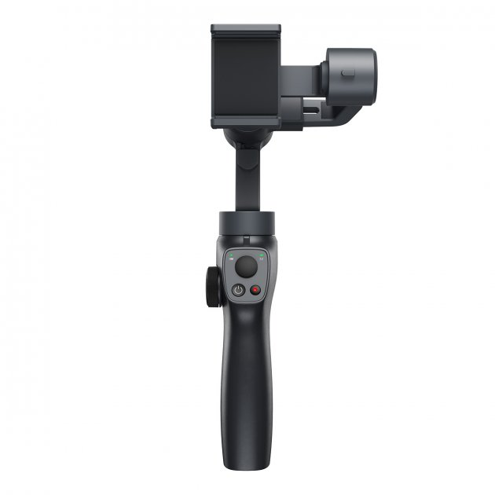 Стабілізатор Baseus Handheld Gimbal Stabilizer трьох осевий стабілізатор для телефона та екшн-камери

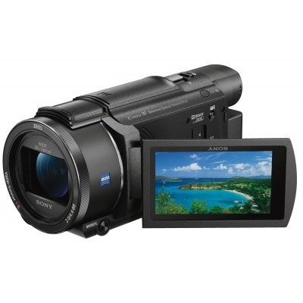 Sony FDR-AX53 Black Видеокамера 4K Flash Handycam

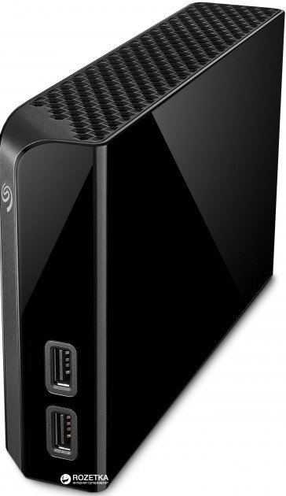 Жорсткий диск Seagate Backup Plus Hub 6TB STEL6000200 3.5 USB 3.0 External Black

